Федеральное государственное казённое общеобразовательное учреждение
«Средняя общеобразовательная школа №6»

Методическая разработка
Тема: «Коллаж и его использование в творческой работе учащихся при обучении биологии»

Разработала: учитель биологии ФГКОУ
Акрамова Г. А.

Рассмотрено на ПМО
естественных наук
Протокол №7 от 20 июня 2013 года

Утверждено на методическом совете
Директор ФГКОУ «СОШ № 6»

М. Т. Турсунова

Содержание.
1. Введение ……………………………………………………………... стр.2
2. Методическое обоснование темы…………………………………… стр.3 - 4
3. Методические рекомендации …………………………. …………… стр.5
4. Основная часть ……………………………………………………… стр.6-15. 5. Заключение…………………………………………………………… стр.16
6. Список используемой литературы…………………………………... стр.17 -18

Введение
В данной работе сделан акцент на значение творческих работ, на нетрадиционные приёмы развития познавательной активности учащихся, которые используются во внеклассной работе в разной степени в зависимости от возраста ребят, материала темы, особенностей класса.
Цель: 1) показать роль творческих работ на уроке биологии;
2) установить межпредметную связь урока биологии не только с химией, физикой,
географией, но и с информатикой, рисованием, трудами, эстетикой.
Задачи:
Обучающая – формировать навыки сознательного применения средств в технике «коллажа».
Развивающая – развивать творческие способности учащихся, познавательный интерес, абстрактное и логическое мышление.
Воспитывающая – воспитывать художественный вкус, позитивное отношение к художественно – творческой деятельности.
Ориентация современной школы на гуманизацию процесса образования и разностороннее развитие личности ребенка предполагает, в частности, необходимость гармонического сочетания собственно учебной деятельности, в рамках которой формируются базовые знания, умения и навыки, с деятельностью творческой, связанной с развитием индивидуальных задатков учащихся, их познавательной активностью, способностями самостоятельно решать нестандартные задачи и т.п.
Актуальность темы исследования. Обществу во все времена были необходимы творческие люди. Так как творческие способности начинают развиваться в детстве, занимаясь различными видами декоративно-прикладного искусства, у детей развиваются не только навыки владения художественно-творческой деятельностью, а также художественно-творческие способности, художественно-образное мышление. Выполняя работу в технике коллажа, школьники развивают воображение, память, внимание, эстетические качества.
Для повышения качества обучения учащихся в системе дополнительного образования на занятиях по освоению коллажа необходимо повышение творческой активности, воспитание готовности к выполнению творческих работ, развитие композиционного и образного мышления, которые сегодня приобретают большую значимость для развития личности ребёнка. Работа учителя при проведении занятий в системе дополнительного образования на занятиях декоративно-прикладным и изобразительным творчеством требует постоянного использования современных подходов обучения для творческого взаимодействия с учениками. Достижению этой цели может результативно служить особый вид художественного творчества – коллаж.
Техника коллажа в последнее время считается активно используемой как профессиональными художниками, так и учащимися образовательных учреждений. Эту технику используют в декоративно-прикладном творчестве как технический приём создания изобразительных и декоративных художественных произведений.
Коллаж как самостоятельное художественное произведение декоративно-прикладного искусства обладает особенными выразительными свойствами, а процесс его создания – многими художественно развивающими, образовательными и воспитательными функциями, особенно в работе с детьми, школьниками в системе дополнительного образования

Методическое обоснование темы
Происхождение Коллажа
Коллаж имеет длинную и выдающуюся историю. Независимо от того, что Вы можете сделать в коллаже, возможности уже готовы в самом материале, но конечно это не отражает ещё Вашу индивидуальность. Вы можете изучить ранние коллажи японцев или голландцев, например, и затем восстановить старую идею с новым завихрением, давая современный взгляд и чувство древней техники.
История начинается с изобретения бумаги в Китае, приблизительно 200 до н.э., но самые ранние примеры бумажного коллажа являются работой каллиграфов японцев двенадцатого столетия, которые подготовили поверхности к их поэмам, склеивая частицы бумаги и ткани, чтобы создать фон для мазков. Позже, в пятнадцатых и шестнадцатых столетиях на Ближнем Востоке, craftsmen «обрезик» и клееные запутанные проекты и использовали бумагу под мрамор как часть искусства переплета. Сегодняшние художники коллажа изобретают захватывающие разновидности этих древних методов коллажа.
Художники в средневековые времена, начинающиеся в тринадцатом столетии, часто сочетали в религиозных изображениях разные материалы: с драгоценными камнями, изящными волокнами, реликвиями и драгоценными металлами. Позже, в семнадцатых и восемнадцатых столетиях, монахини делали закладки и красили разными цветами бумагу, которую они несли в их молитвенниках. Часто, используемые материалы были отобраны для их символики, эта практика продолжается в современном коллаже.
Ремесленники Ренессанса пятнадцатых и шестнадцатых столетий в западноевропейских странах приклеивали бумагу и ткань, чтобы украсить фоны гербов. Бумажные силуэты появились в Нидерландах в семнадцатом столетии.
Craftsmen в доисторических и примитивных обществах во многих частях мира использовались семя, раковина, солома, перья и крылья бабочек как материал коллажа. Шаманы и священники в некоторых обществах наклеивали эти и другие материалы в масках, используемых в священных ритуалах. Все эти материалы появляются иногда в коллажах художников сегодня.
Антиквариат и Uniques
В коллаже 19 в., развитого как популярное искусство, больше хобби, чем художественная форма. Люди приклеивали фотографии семейства и вешали их на стенах, склеивали почтовые марки в альбомы, а экраны и абажуры с журнальными иллюстрациями и художественными репродукциями. В антикварных лавках сегодня Вы можете найти альбомы для вырезок девятнадцатого столетия, альбомы - фотографии, силуэты и абажуры, сделанные из различных материалов: бумаги, ткани, человеческих волос или волос животного, и разнообразных памятных вещей. Большинство этих материалов были сувенирами и семейными реликвиями, не художественными объектами. Вчерашние сложные valentines вдохновляют детские проекты ремесла сегодня.
Было несколько серьёзных художников коллажа в конце девятнадцатого столетия, приклеивающих запутанные бумажные очертания на фоны. Ганс Кристиан Андерсен создавал книжные иллюстрации этим способом. Карл Спайтзвег делал коллажи для собрания рецептов с очертаниями гравюр на дереве, которые он красил вручную и приклеивал на бумаги под мрамор. В прошлое десятилетие девятнадцатого столетия, графические художники создали тип и смелые формы для театра и иллюстраций. Введение фотографии вело к фотомонтажу, объединение фотографий в артистические меры. Со временем, фотографии и сами стали материалом коллажа.
Коллаж как современное искусство
Двадцатое столетие проливает полностью новый свет на коллаж. Кэтрин Хоффман заявила, что “Коллаж может быть замечен как наиболее существенная форма искусства двадцатого столетия с многократными слоями и указателями, указывающими на возможность или предложение бесчисленных новых фактов.” Историки искусства вообще приписывают первое использование коллажа в прекрасном искусстве Пабло Пикассо в 1912, когда он приклеивал часть скопированной клеенки к кубистическому натюрморту.
Жорж Брак включал обои в свои художественные работы. Эти два художника экспериментировали склеенными бумагами как расширение кубистических принципов. Вместо того чтобы создавать иллюзию действительности, они изобрели новый вид действительности, используя текстурированные и печатные бумаги, газеты и моделировали деревянные образцы на своих рисунках и картинах. Вообразите, шторм противоречия, которое следовало за этими экспериментами. Использование иностранных материалов в картинах воспламеняло критиков, добавляя больше топлива к творческим пожарам экспериментальных художников.
Авангардисты принял этот новый подход и быстро расширили его. Кубисты использовали главным образом бумагу и краску, иногда в стеганом одеяле путаницы мода, со случайным реальным объектом, добавленным, чтобы поддержать иллюстрированное понятие (концепцию) или философскую точку зрения. Футуристы включили печатный текст для политического комментария и добавили найденные объекты с целью соединить искусство с реальным миром.
Коллаж (от фр. collage – приклеивание) – технический прием в изобразительном и декоративно-прикладном искусстве, который заключается в создании живописных или графических произведений путем наклеивания на какую-либо поверхность, основу предметов и материалов, отличающихся по цвету и фактуре от основы, на которую они наклеены.
Коллажем также называют произведения, которые целиком выполнены в этой технике. Техника коллажа используется главным образом для получения эффекта неожиданности от сочетания разнородных материалов, а также ради эмоциональной насыщенности и остроты произведения. Для акцентирования внимания композиция коллажа может быть дополнена дорисованными элементами, такими как линии, пятна, точки. Также при выполнении коллажа возможно использование в одной композиции несколько материалов, такие как тушь, акварель, пастель и т.п. Коллаж в настоящее время чрезвычайно широко используется в издательском и рекламном бизнесе: обложки книг и журналов, рекламные плакаты и листовки и т.д.
Коллаж один из видов творчества, который можно применить в учебных целях, а именно при обучении биологии.

Методические рекомендации

Какую роль играет коллаж на уроках биологии?
Казалось бы, видов заданий по биологии и так огромное количество, а по их разнообразию биология обгоняет многие предметы. Зачем же нужны еще и коллажи? Дело в том, что коллаж имеет ряд преимуществ перед другими формами работы. Коллаж помогает преодолеть скуку и усталость от огромного объема писанины, которой обременен сегодняшний школьник. Кроме того, преподаватели чаще стали сталкиваться с проблемами плохого, неразборчивого, трудно читаемого почерка. Использование коллажей помогает эти проблемы смягчить.
Еще один важный методический плюс состоит в том, что здесь нет одного единственно правильного ответа, как это обычно бывает при письменных формах работы, одни и те же образы коллажа могут быть по-разному, но при этом абсолютно правильно идентифицированы учащимися в зависимости от их индивидуальных знаний и способностей. А это важный воспитательный момент при работе с коллажем: формирование взаимопонимания и поддержки.
Кроме того, коллаж способствует развитию комбинаторного и пространственного мышления, художественного вкуса и т.п.
Коллажи составлены с учетом на подъем общекультурного уровня и укрепления межпредметных связей биологии с другими дисциплинами школьного курса, поэтому с успехом можно применять их на всех этапах работы с учебным материалом.
Техника создания коллажа проста, что создает ситуацию успеха для ученика вне зависимости от уровня его способностей. Любой учащийся может с легкостью изготовить отличный коллаж при помощи риса, бисера пластилина, тыквенных семечек, подсолнечных семечек, фасоли, ткани, природного материала, ножниц и клея. Если учащиеся хорошо рисуют, они могут дорисовать от руки или даже нарисовать все целиком.
На стыке предметов биологии – информатики можно создавать биологические коллажи на компьютере, совершенствуя одновременно и биологические знания, и навыки работы с графическими редакторами Adobe и Corel и их библиотеками.
Демократичен коллаж и по форме работы с ним – задание каждого из этапов может быть, как и классным, так и домашним (например, задание на маленькие каникулы). Выполнять его в классе можно индивидуально, в парах или группе. Форма выполнения диктует задаваемый размер коллажа. Кстати, после можно не только устроить выставку коллажей учеников одной параллели, не только вручить призы «жюри» и «зрительских симпатий», но и использовать лучшие работы на следующий год как пособие.

Основная часть
Задача учителя не только сообщить учащимся определённую сумму знаний, но и научить применять полученные знания на практике. Этому способствуют внеклассные занятия по предмету. С внеклассных занятий на урок приходят новые формы и методы работы, та самая новизна, или инновация в современном уроке, где ученик может проявить свои знания в творчестве. Метод помогает не только учащимся, но и учителю познавать психологию и психотип учащегося, которое в дальнейшем может понять и улучшить успеваемость учащегося.

Практика показала, что каждому ученику хочется выглядеть знающим и умеющим. И он старается, спрашивает у рядом сидящих, как выполнить то или иное задание. И если он за эту работу получит положительную оценку, то его желание работать на уроке еще больше возрастет. Среднему ученику на уроке нужна постоянная помощь, которую он может получить не только от учителя, но и от учеников. Ученик лучше запоминает и понимает материал в то время, когда он объясняет другому, а также сам своими руками будет создавать и проявлять себя в творчестве.
Рассмотрим правила и приемы, которые должны использоваться при создании композиции коллажа.
Коллажи можно делать не просто на бумаге, но и на стекле пластилином. Главное в коллаже – это его содержание. Именно содержание определяет выбор конкретной техники и компоновку. Опыт подсказывает, что по возможности лучше отдавать предпочтение не фотографии, а картинкам и рисункам.
В качестве примера коллажа предлагаю работы, учащихся на тему: «Птицы»
- Работы №1
Учеником для создания данного коллажа были использованы: бумага, простой карандаш, пластилин, бисер разных форм и цветов, цветные карандаши.
Коллаж был сделан следующими этапами: берется бумага в формате А4, простым карандашом делаются наброски. После подбираются цвета, и наклеивается пластилин. На пластилин кладем бисер и продавливаем его в пластилин. После чего оставшиеся места закрашиваем цветными карандашами.

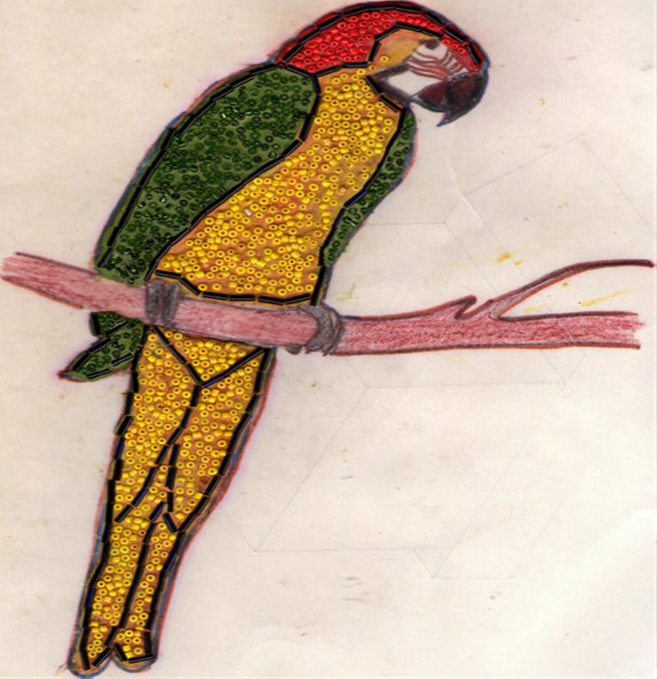

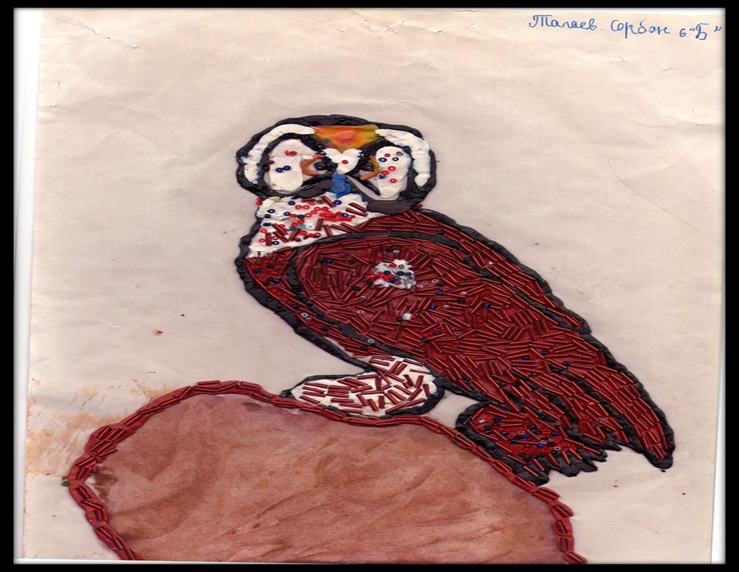

Работа № 2
Ученицей был использован следующий материал: бумага, карандаш простой, пластилин, цветные краски, чечевица. Техника изготовления такая же, как и предыдущие работы. Хочу отметить, что не только чечевица может служить материалом для изготовления таких коллажей, но и рис, гречка, горох, фасоль семена тыквы, подсолнуха, миндаля и т.п.

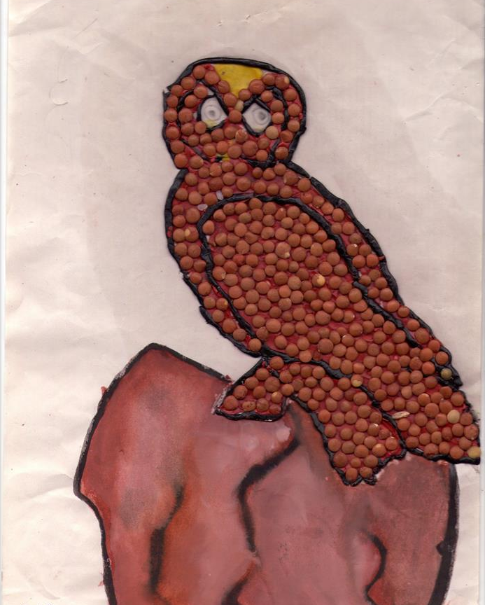
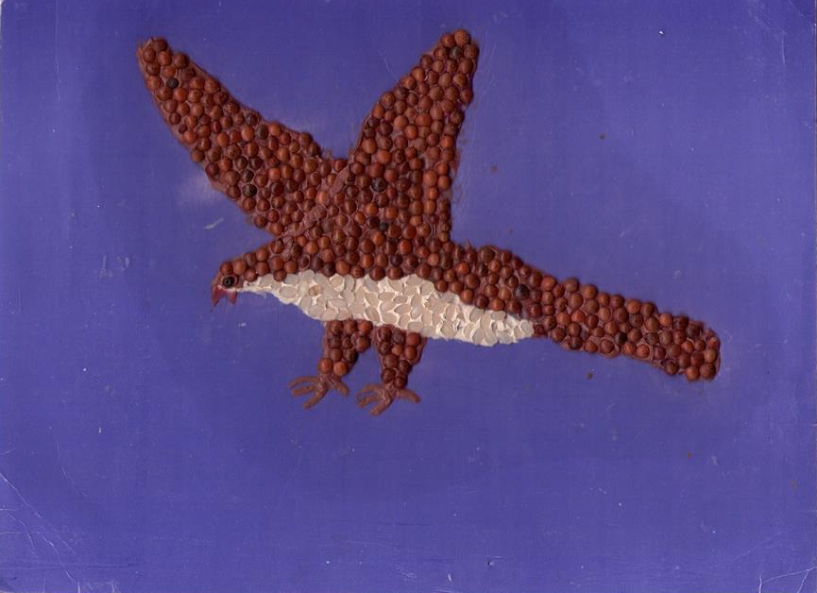

Следующие работы предоставлены в том же стиле, но основой для них служит клей, что является неотъемлемым атрибутом коллажей.

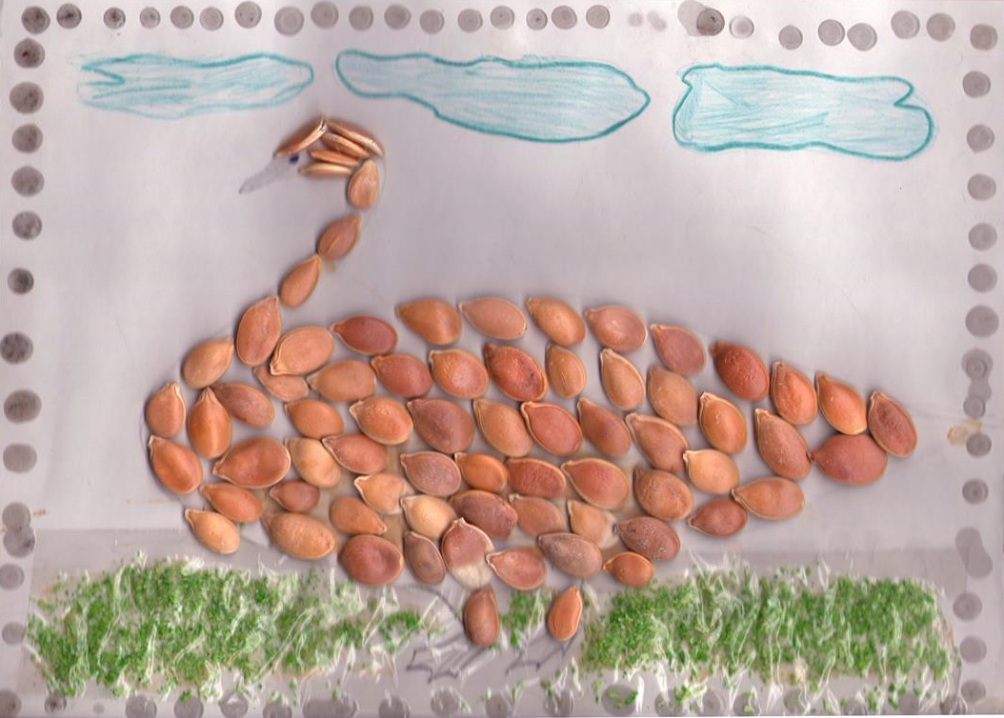

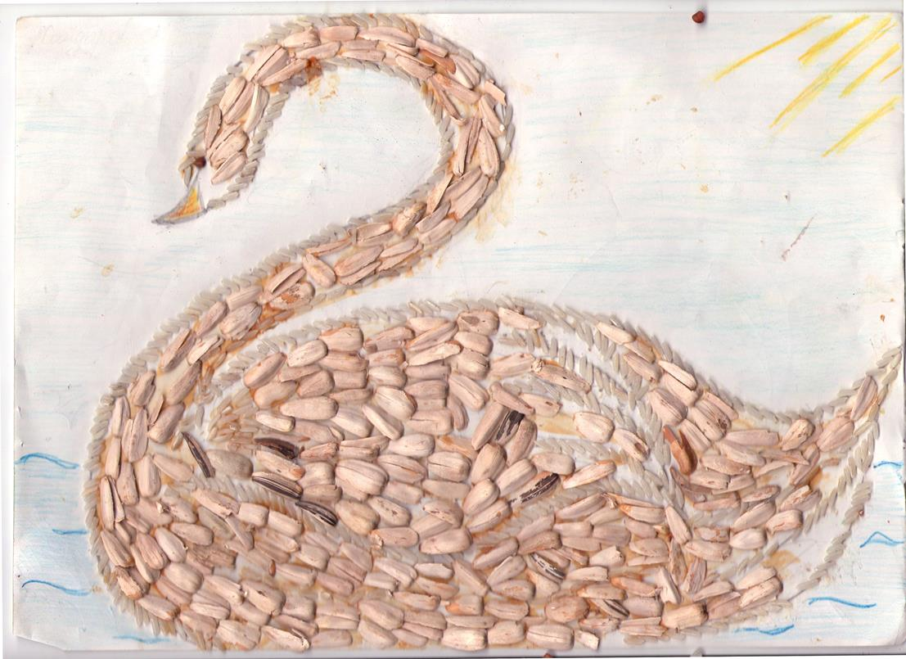

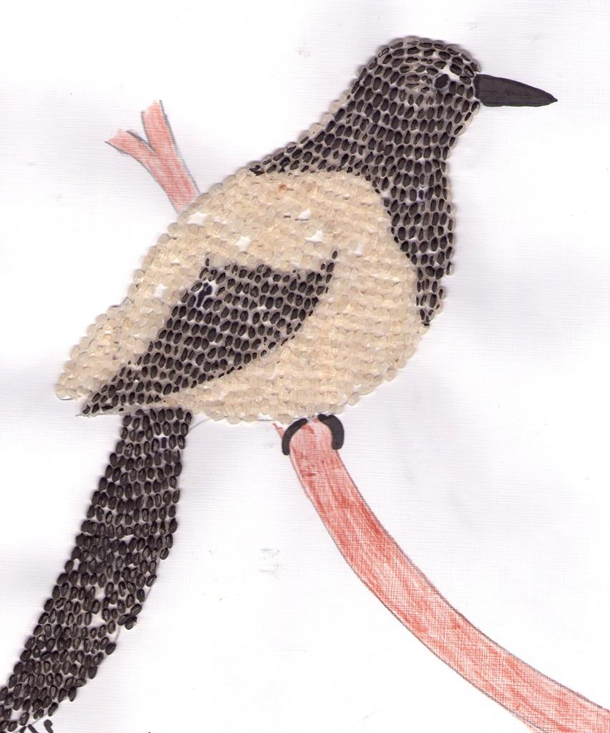

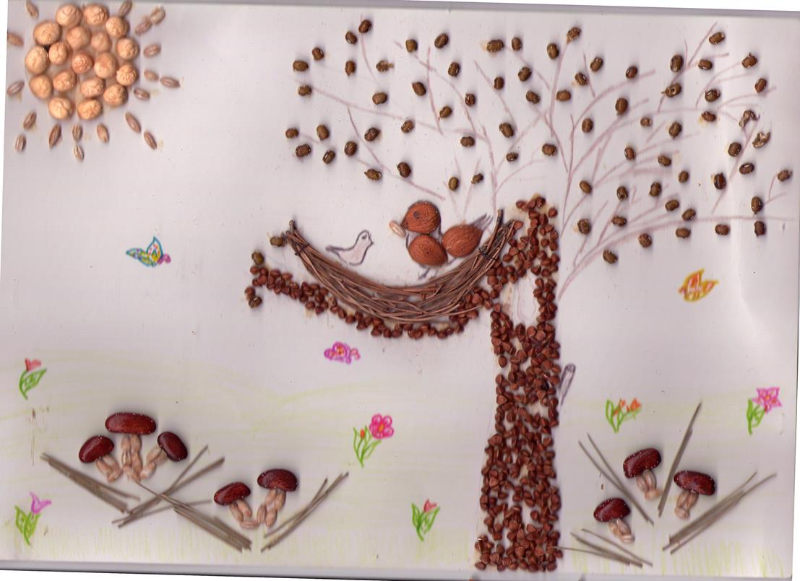

Работа № 3.В нижеприведенных работах были использованы природные ресурсы, такие как листья деревьев и комнатных растений, а также перья домашних птиц, что еще раз подтверждает, что данная работа развивает креативность и фантазию учащихся.

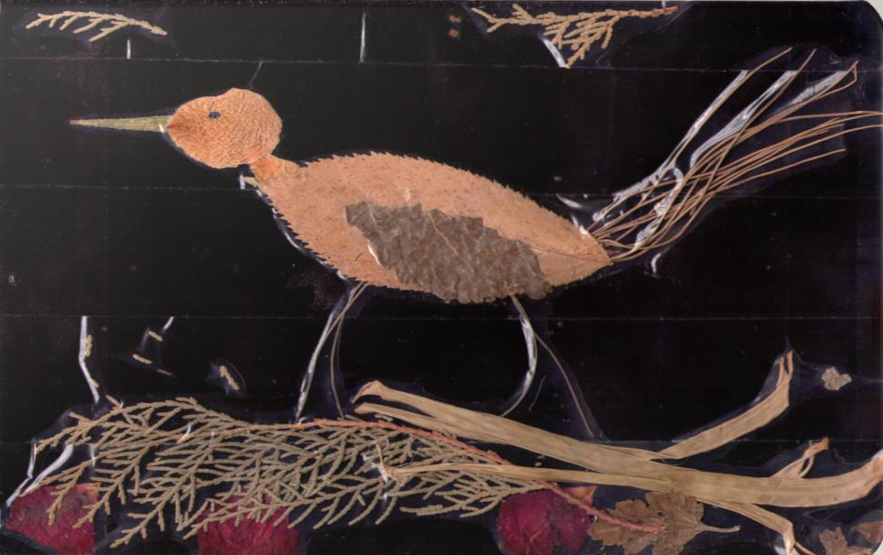
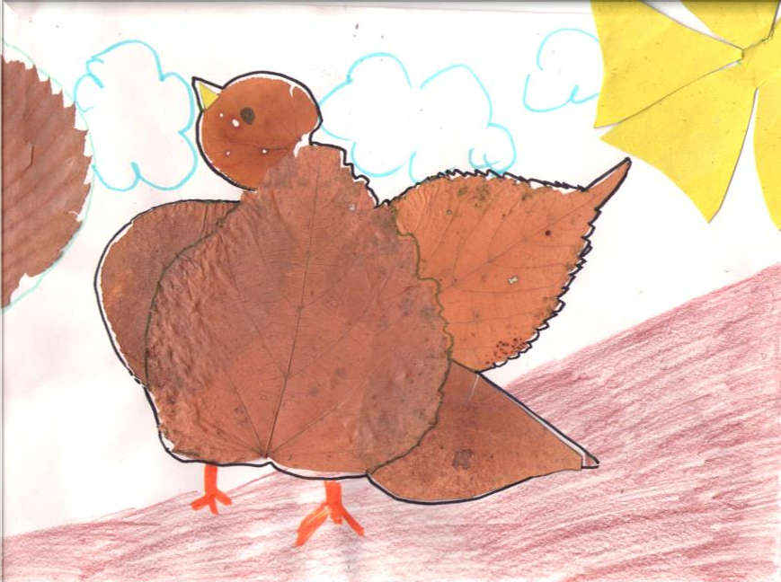

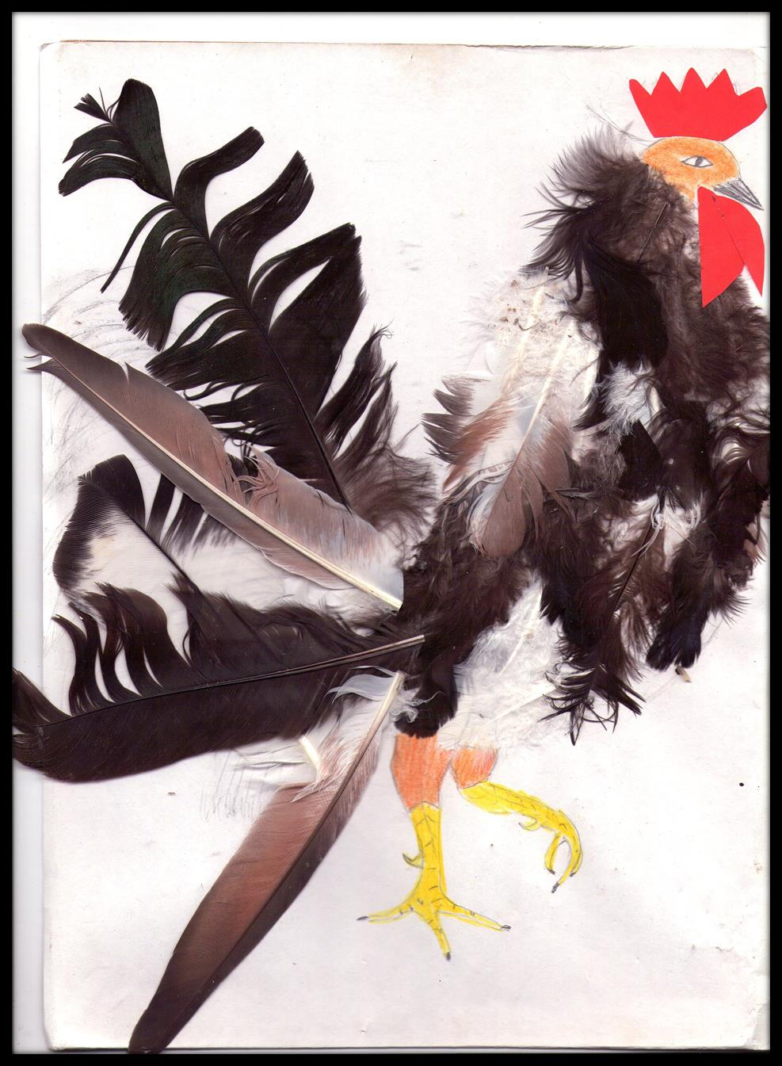
Работа № 4. Для создания коллажа можно использовать, как простую идею с использованием бумаги, карандаша и пластилина, так и более необычную. Например, использовать вместо обычного листа А4, стекло.
Берём стекло любого размера, наносим масленым карандашом рисунок. После разминаем пластилин в руках до тех пор, пока пластилин не станет эластичным и мягким. Затем на рисунок наносим пластилин и прижмем так, чтобы на стекле оставался тонкий слой. Подправит работу можно зубочисткой. Данную работу можно рассматривать с двух сторон, как на стекле, так и под стеклом.
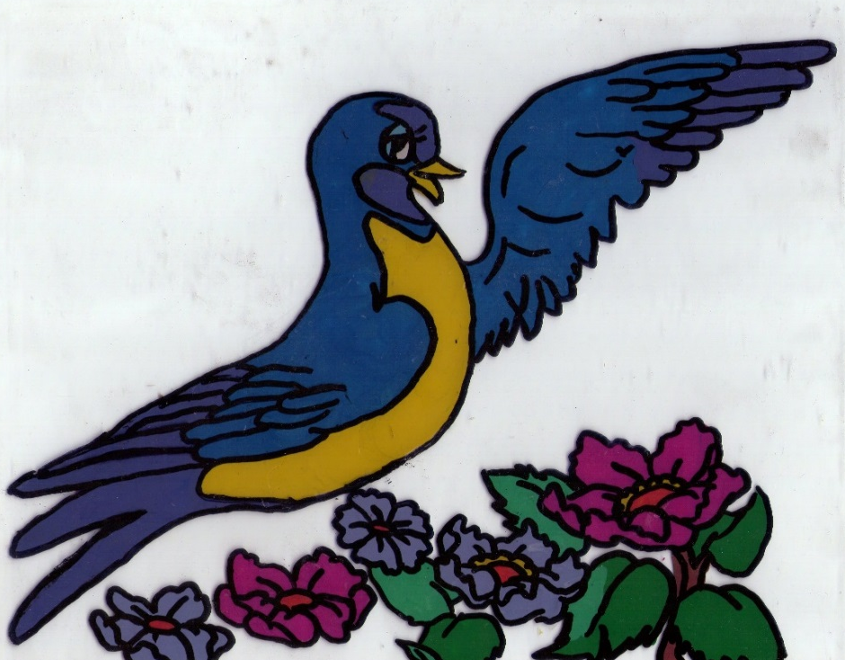

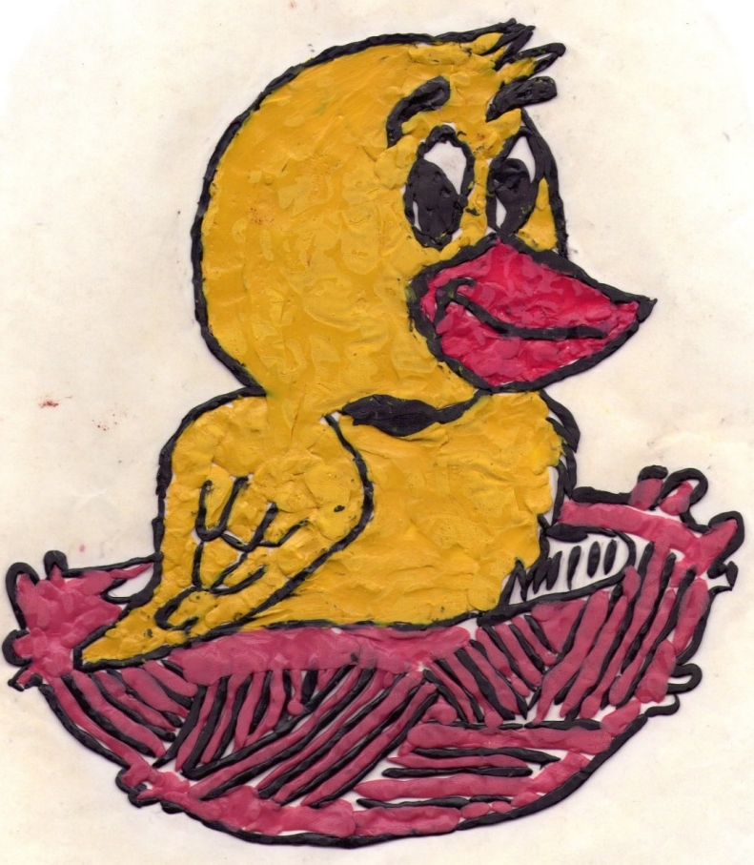

Работа № 5.
Или использовать ткань, нитки и клей. Данная работа проделана следующими этапами: надо приготовить картон любого размера, цвета и бумагу А4, мулине, клей. Картон — это основа для изображения картинки.
А4 складываем в несколько слоев и прочертив круги. Вырезаем круги разных размеров. Выбираем ширину круга и прорезаем внутри. Берём мулине, начинаем проводить через внутренние круги, захватывая и верхнюю часть. У нас получаются разноцветные и разных размеров круги — это заготовки для композиции. После приклеиваем их так, чтобы получилась придуманная композиция

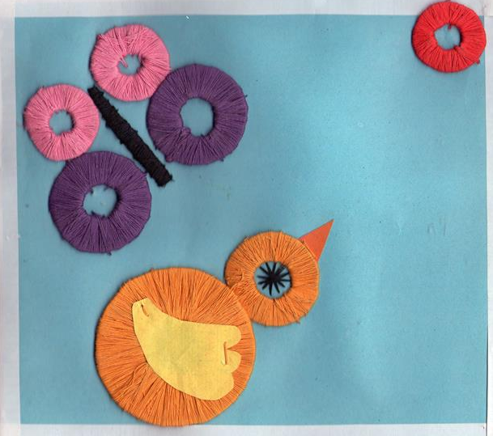

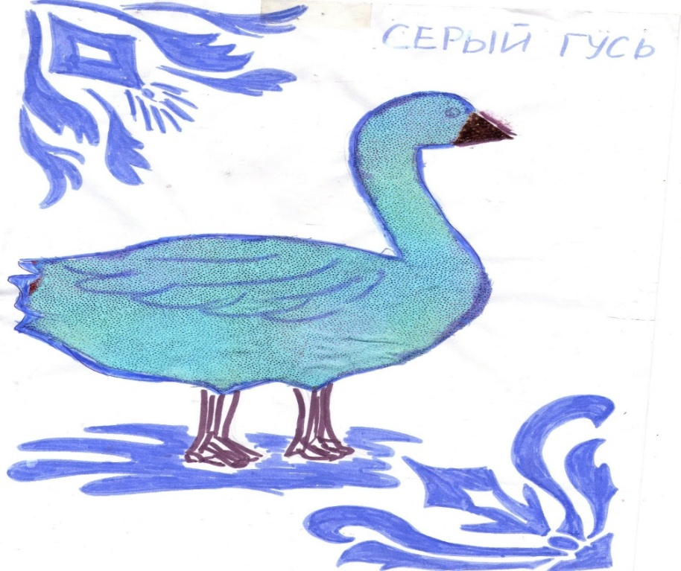

Эту композицию лучше задать на каникулы, так как потребуется терпение.
Можно придумывать эскизы самим, используя маленькие схемы для вышивания крестиком, нарисовать и сканировать их со своего компьютера, а затем применить в качестве схемы для вышивки. Нередко картинки для вышивания наносят на ткань карандашом, прежде чем приступить к работе.

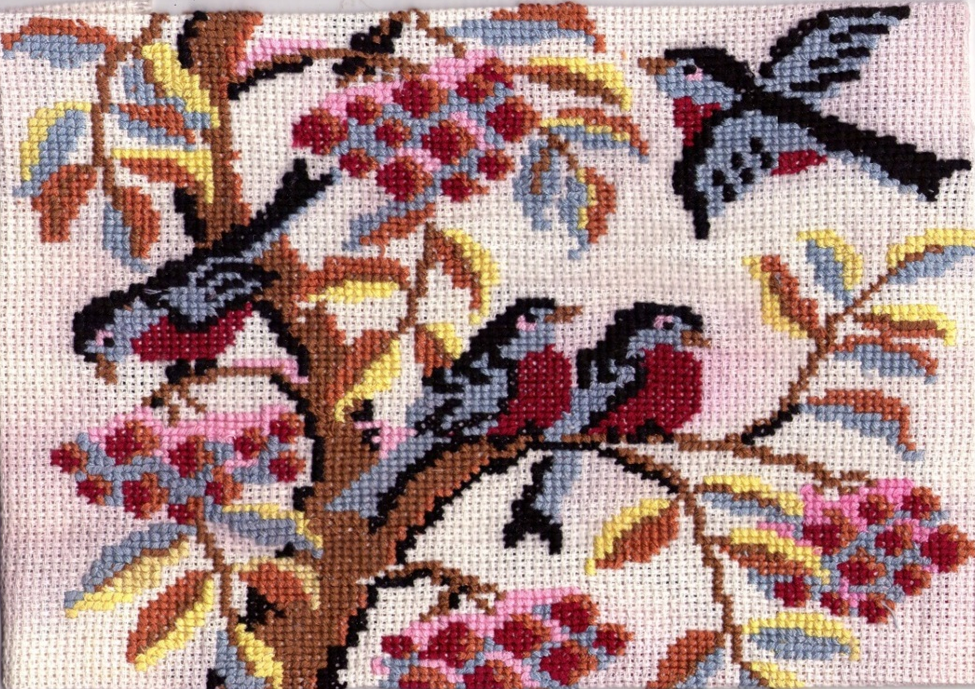

Заключение

Обучение учащихся выполнению декоративных работ в технике коллажа в системе дополнительного образования, на мой взгляд, весьма актуально. Так в процессе обучения развиваются творческие способности, внимание, воображение, эстетические качества, художественно-творческое мышление. Коллаж представляется перспективным направлением художественного творчества в работе с подростками, позволяя им органично «влиться» в новое направление художественно-творческой деятельности, где новые материалы и новые задачи могут дать импульс к творчеству. Достижению результата будет способствовать ситуация успеха, а создаваемый художественный продукт будет иметь практическую ценность.
Описанные приемы работы помогают решать задачу воспитания эмоционально и нравственно развитой личности, способной творить и самостоятельно получать знания. Главным результатом своей работы я считаю полную реализацию способностей, учащихся и проявление их творческой инициативы. Ученики не только имеют прочные, глубокие знания, но и умеют самостоятельно их получать, работая с различными источниками.
Итак, в работе рассмотрены далеко не все возможные приемы и формы работы, способствующие эмоционально-образному развитию учащихся на внеклассных уроках биологии. Этот перечень должен быть поистине бесконечен, ибо каждый урок биологии - это урок совместного творчества учителя и учеников, урок духовности и человеколюбия. Только такие уроки позволяют формировать творческую личность, способную постигать красоту мира, самостоятельно «жить, думать, чувствовать, творить, совершать открытья»
Разработанные методические рекомендации могут быть использованы учителями и педагогами.

Список используемой литературы
1. Векслер А.К. Коллаж как особый вид декоративного искусства // Традиции художественной школы и педагогика искусства Вып. IX: Сб. тр. / Рос. гос. пед. ун-т им. А.И. Герцена; [Научн. ред. канд. искусствовед., проф. Н.Н. Громов]. - СПб, 2008. - С.121-129. (0,5 пл.).
2. Векслер А.К. Фактура как одно из средств выразительности художественного коллажа.// Традиции художественной школы и педагогика искусства. Вып. X: Сб. тр. / Рос. гос. пед. ун-т им. А.И. Герцена; [Научн. ред. канд. искусствовед., проф. Н.Н. Громов]. - СПб, 2008. - С.24-31. (0,5 п.л.).
3. Векслер А.К. Коллаж из бумаги как метод быстрого эскизирования.// Традиции художественной школы и педагогика искусства. Вып. XI: Сб. тр. / Рос.
гос. пед. ун-т им. А.И. Герцена; [Научн. ред. канд. искусствовед., проф. Н.Н. Громов]. - СПб, 2009. - С.30-34. (0,3 п.л.).
4. Векслер А.К. Традиции и инновации в преподавании художественного текстиля (коллаж) в РГПУ им. А.И. Герцена. Современные проблемы художественно-педагогического образования.// Болонский процесс и сохранение традиций в художественно-педагогическом образовании. Вып.2: Сб. науч. тр. [Научн. ред., В.А. Кузмичев, Е.Н. Соколова]. - СПб: Ризограф НОУ «Экспресс», 2008. - С.1б8-171.(0,2 п.л.)
5. Векслер А.К. Фактура в коллаже как тема занятий по композиции на факультете изобразительного искусства в РГПУ им. А.И. Герцена.// Искусство и диалог культур - II междунар. науч.- практ. конф.: Сб. науч. тр. Вып. 2. [Научн. ред. доктор искусствовед., профессор П.А. Кудин]. - СПб: НОУ «Экспресс», 2008. - С.208-211. (0,2 п.л.)
6. Векслер А.К. Элементы декора костюмов народов Севера в контексте современного декоративного искусства (текстиль).// Искусствоведение и художественная педагогика в XXI веке: часть 2. Сб. ст. по материалам межвузовской науч.- практ. конф. [Научн. ред. доктор культурологи Махрова Э.В., доктор пед. наук Анчуков С.В., кандидат искусствовед. Иванова A.B.] - СПб: НОУ «Экспресс», 2009.. С.6-13. (0,5 пл.).
7. Векслер А.К. Лоскутная мозаика - искусство народов мира.// Искусство и диалог культур: Ш междунар. науч.- практ. конф.: Сб. науч. тр. Вып. 2. [Научн. ред. доктор пед. наук, профессор С. В. Анчуков]. - СПб: НОУ «Экспресс», 2009.-С.130-138. (0,5 п.л.).
8. Векслер А.К. Поиск новых методов художественного образования в России на рубеже XIX - XX веков.// Традиции художественной школы и педагогика искусства. Вып. XII: Сб. тр. / Рос. гос. пед. ун-т им. А.И. Г ерцена; [Научн. ред. канд. искусствовед., проф. H.H. Громов]. - СПб, 2010. — С.35-44. (0,6 пл.).
9. Векслер А.К. Коллаж как метод творческой работы в системе вузовской подготовки художника-педагога. / Научно-теоретический журнал «Среда. Общество. Развитие». № 4 (17). - СПб: ЦНИТ «Астерион», 2010.
- С.128-131. (0,5 пл.).
10. Векслер А.К. Методико-педагогические аспекты преподавания коллажа в художественном образовании в XX веке. / Научно-теоретический журнал «Научные проблемы гуманитарных исследований». Вып. 11. -Пятигорск: ООО Студенческое агентство «Геотур», 2010. — С. 104-111.(0,5 пл.).
Подписано в печать 14.04.11.Формат 60х84'Лб Бумага офсетная. Печать офсетная. Объем 1.5 печ. л. Заказ № 69 Тираж 100 экз. Издательство РГПУ им. А.И.Герцена. 119186, С.-Петербург, наб. р. Мойки. 48
РТП РГПУ им. А.И.Герцена. 119186, С.-Петербург, наб. р. Мойки, 48
11.Адаскина Н. Коллаж прежде и теперь.// Коллаж в России. Каталог выставки. М.: Виртуальная галерея, 2003. 71с.: ил.
12. Разумова Е.Ю. Диагностические и терапевтические возможности работы с коллажами в арттерапии.
13.Жулдыбина Т.Ю. Арт – терапевтический прием «коллаж» как средство организации работы педагога – психолога с подростками группы риска.// Материалы региональной научно-практ.конференции «Мир человека и его измерение». - Березники.: Бер.филиал ПГУ, 2007

